Resolución del Pleno del Instituto de Transparencia, Acceso a la Información Pública y Protección de Datos Personales del Estado de México y Municipios, con domicilio en Metepec, Estado de México, de fecha nueve de octubre de dos mil diecinueve.
VISTO el expediente formado con motivo del recurso de revisión 06952/INFOEM/IP/RR/2019, promovido por la C. XXXXXXX XXXX XXXXXXXX, en lo sucesivo LA RECURRENTE, en contra de la respuesta emitida por el Ayuntamiento de Atlacomulco, en lo sucesivo EL SUJETO OBLIGADO, se procede a dictar la presente resolución con base en lo siguiente:
RESULTANDO
- En fecha catorce de agosto de dos mil diecinueve, LA RECURRENTE presentó, a través del Sistema de Acceso a la Información Mexiquense, en lo subsecuente EL SAIMEX ante EL SUJETO OBLIGADO, la solicitud de acceso a la información pública, a la que se le asignó el número 00234/ATLACOM/IP/2019, mediante la cual requirió por dicha vía:
“ESPERO Y EL SEÑOR PRESIDENTE SE TOME UNOS MINUTOS DE SU VALIOSO TIEMPO PARA LEER LO SIGUIENTE; ADEMAS DE QUE LA RESPUESTA DE LA MISMA DEBERA ESTAR AVALADA POR SU FIRMA. RECIENTEMENTE SALIO UNA PUBLICACION EN UN MEDIO DE COMUNICACION LOCAL SOBRE QUE EL PRESIDENTE ROBERTO TELLEZ, SALIO DEL PAIS PARA REALIZAR UN VIAJE A LA NASA. ENTIENDO QUE POR EL CARGO QUE TIENE, SEA NECESARIO REALIZAR EL VIAJE, MI PREGUNTA ES: EN QUE BENEFICIO AL MUNICIPIO QUE ROBERTO CHAVEZ ALCANTARA, TAMBIEN FUERA AL VIEJE, (YA QUE ÉL SALE EN LA FOTOGRAFIA QUE CIRCULO EN LOS MEDIOS), COMO ES BIEN SABIDO POR EL PROPIO ROBERTO TELLEZ QUE EL SEÑOR ROBERTO CHAVEZ NO CUENTA CON EL PERFIL, CONOCIMIENTOS YA QUE SU RAMO ES EL "COMERCIO", O A MENOS QUE ESTE SEÑOR, TENGA NOCION DE ASTRONOMIA O QUE HAYA TOMADO UN CURSO INTENSIVO EN ESE TEMA, POR QUE DE NO SER ASI, FUE UN GASTO TIRADO A LA BASURA QUE EL TAMBIEN HAYA VIAJADO. SEÑOR PRESIDENTE, SI USTED QUIERE DEJAR HUELLA EN EL MUNICIPIO, POR FAVOR RODÉESE DE PERSONAS PREPARADAS, QUE YA TENGAN CONOCIMIENTOS EN EL SERVICIO PÚBLICO, PERSONAS QUE REALMENTE LE ACONSEJEN SOBRE COMO SE MANEJA UNA ADMINISTRACION PUBLICA MUNICIPAL, YA QUE NO ES POSIBLE QUE PERSONAJES COMO CRISTIAN ALVAREZ, JOSE CUAUHTEMOC OLVERA, ROBERTO CHAVEZ, ISRAEL VALDES, (SOLO POR MENCIONAR ALGUNOS), SEAN LAS PERSONAS QUE LE APOYEN EN LA TOMA DE DECISIONES QUE ATLACOMULCO REQUIERE, ESO SIN CONTAR QUE EL SEÑOR ROBERTO CHAVEZ TAMBIEN PROVEE DE MATERIALES AL AYUNTAMIENTO, DE MANERA INDIRECTA.” (Sic)
- De las constancias que integran el expediente electrónico del SAIMEX, en fecha catorce de agosto de dos mil diecinueve, el Titular de la Unidad de Transparencia del SUJETO OBLIGADO, mediante el folio número 00234/ATLACOM/IP/2019/TSP/0001 turnó los requerimientos de información al Secretario Particular del Presidente Municipal, en su calidad de Servidor Público Habilitado, a fin de colmar la solicitud de acceso a la información; tal y como se aprecia en la imagen siguiente:
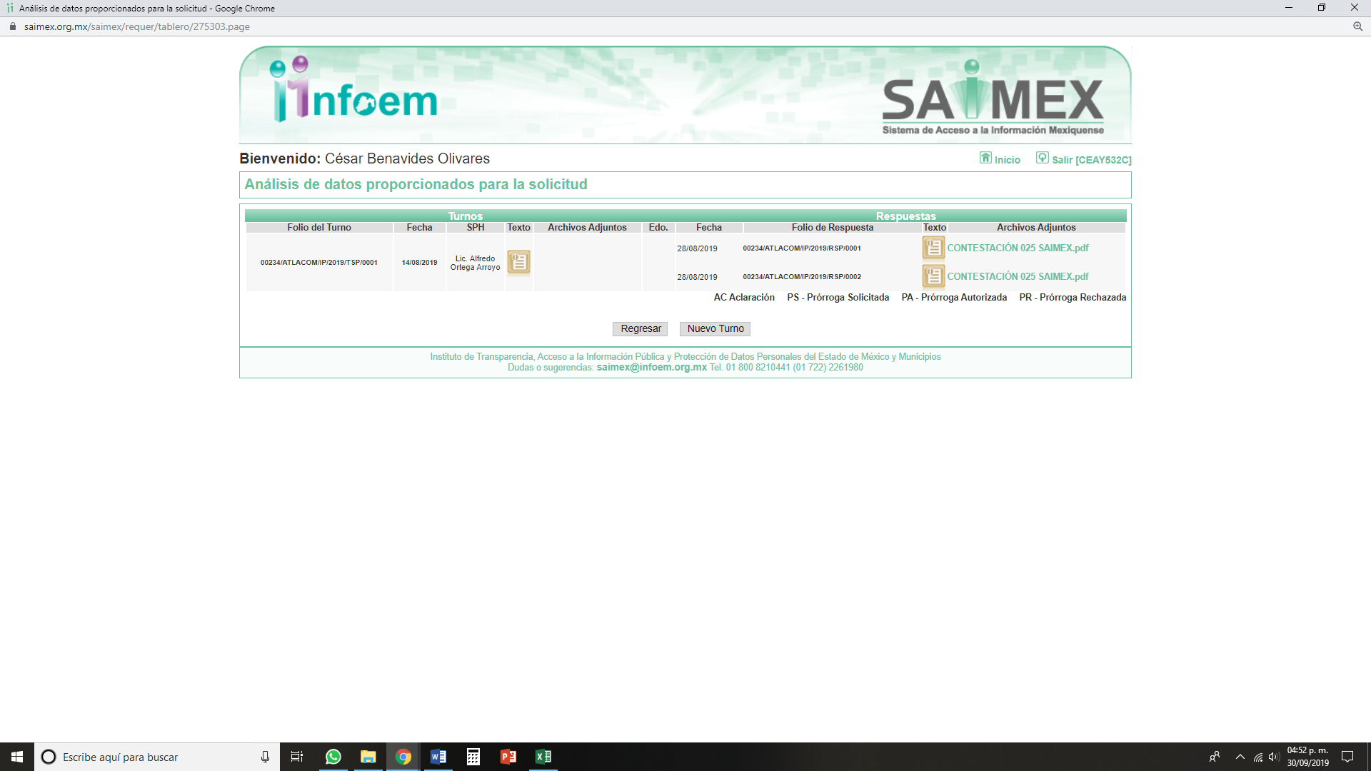

- En fecha veintinueve de agosto de dos mil diecinueve, EL SUJETO OBLIGADO dio respuesta a la solicitud de acceso a la información pública requerida por la particular, en los siguientes términos:
“Se anexa respuesta.” (Sic)
Asimismo, EL SUJETO OBLIGADO adjuntó el siguiente archivo electrónico:

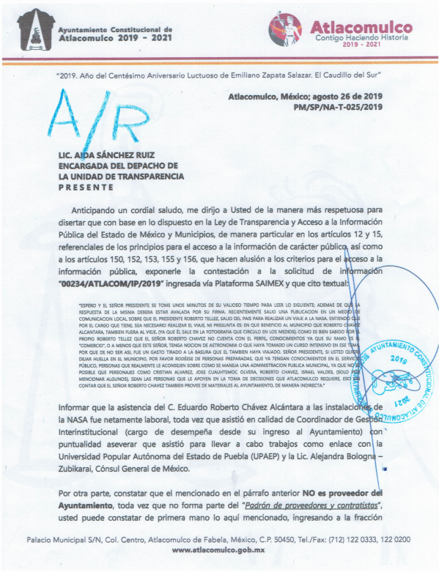
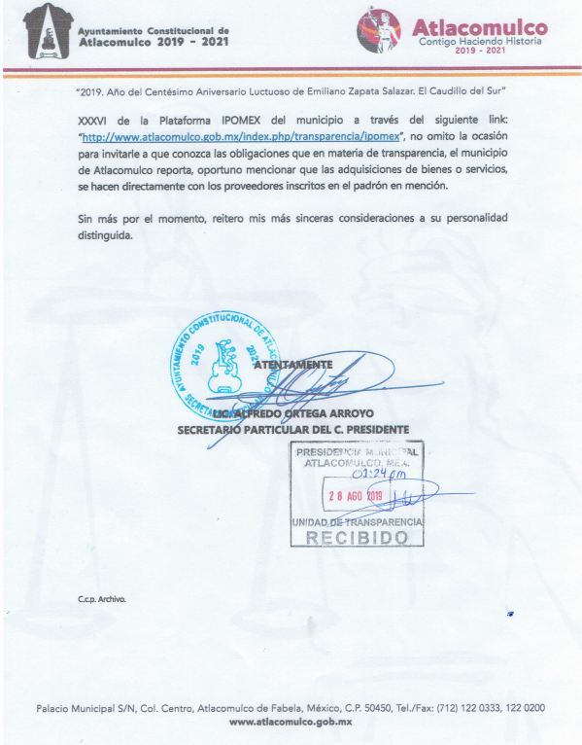
- Inconforme con la respuesta del SUJETO OBLIGADO, en fecha veintinueve de agosto de dos mil diecinueve, LA RECURRENTE, a través del SAIMEX, interpuso el recurso de revisión objeto del presente estudio, al que se le asignó el número al rubro citado, en el que señaló como acto impugnado, lo siguiente:
“FIRMA DEL PRESIDENTE ROBERTO TELLEZ.” (Sic)
Asimismo, LA RECURRENTE indicó como razones o motivos de inconformidad:
“SEÑOR PRESIDENTE, TAL PARECE QUE SU SECRETARIO PARTICULAR LE OCULTA LA INFORMACION O BIEN, TRATA DE "PROTEGER A ALGUIEN", YA QUE EN DICHA SOLICITUD 00234/ATLACOM...., SOLICITE QUE USTED FIRMARA LA RESPUESTA, PERO SU SECRETARIO PARTICULAR, HACE LO QUE SE LE DA LA GANA, RAZON POR LA QUE USTED DEBERIA ESTAR MAS AL PENDIENTE DE LO QUE ALFREDO ORTEGA ARROYO HACE EN LA SECRETARIA PARTICULAR.POR LO QUE ESPERO Y ATIENDAN COMO ES DEBIDO DICHA SOLICITUD.” (Sic)
- En fecha veintinueve de agosto de dos mil diecinueve, el recurso de que se trata se envió electrónicamente al Instituto de Transparencia, Acceso a la Información Pública y Protección de Datos Personales del Estado de México y Municipios y con fundamento en el artículo 185, fracción I de la Ley de Transparencia y Acceso a la Información Pública del Estado de México y Municipios, se turnó, a través del SAIMEX, a la Comisionada EVA ABAID YAPUR, a efecto de que decretara su admisión o desechamiento.
- En fecha cuatro de septiembre de dos mil diecinueve, atento a lo dispuesto en el artículo 185, fracciones I, II y IV, de la Ley de Transparencia y Acceso a la Información Pública del Estado de México y Municipios, se acordó la admisión a trámite del referido recurso de revisión; así como, la integración del expediente respectivo, mismo que se puso a disposición de las partes, para que en el plazo máximo de siete días hábiles, LA RECURRENTE realizara manifestaciones, alegatos y ofreciera las pruebas que a su derecho conviniera y, en el caso del SUJETO OBLIGADO, para que exhibiera el Informe Justificado correspondiente.
- De las constancias que obran en el expediente electrónico del SAIMEX, se advierte que, en fecha trece de septiembre de dos mil diecinueve, EL SUJETO OBLIGADO rindió su Informe Justificado, en los términos siguientes:

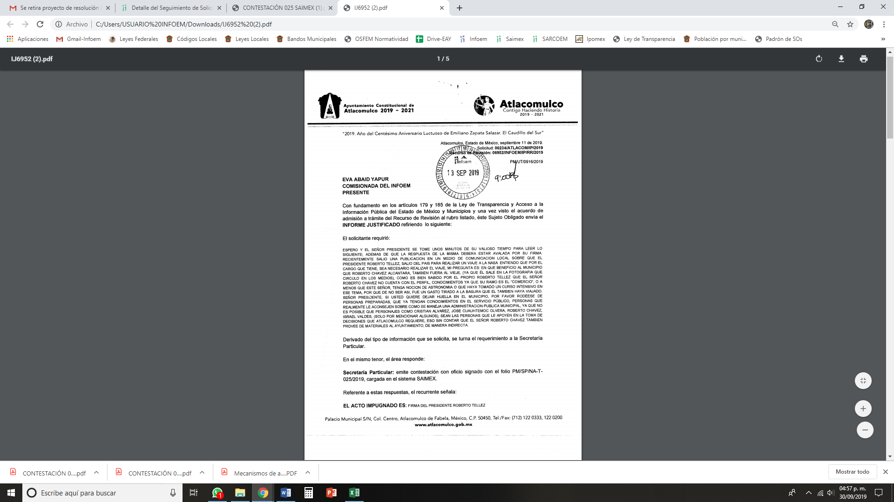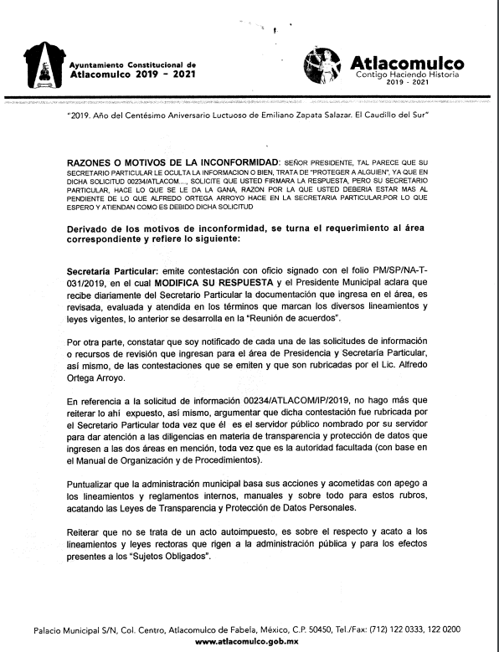
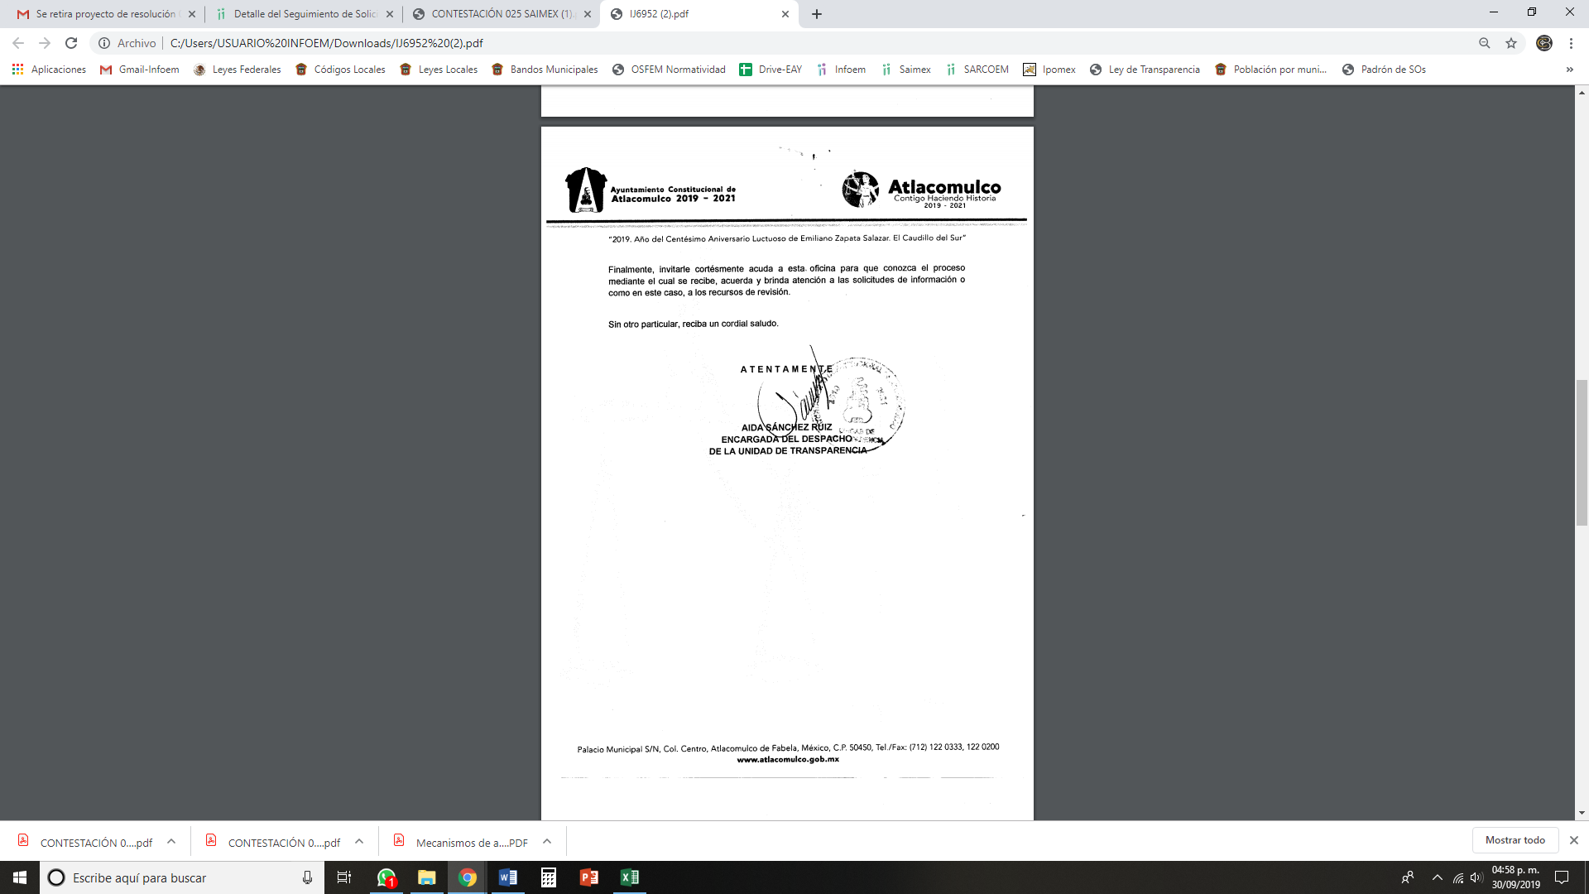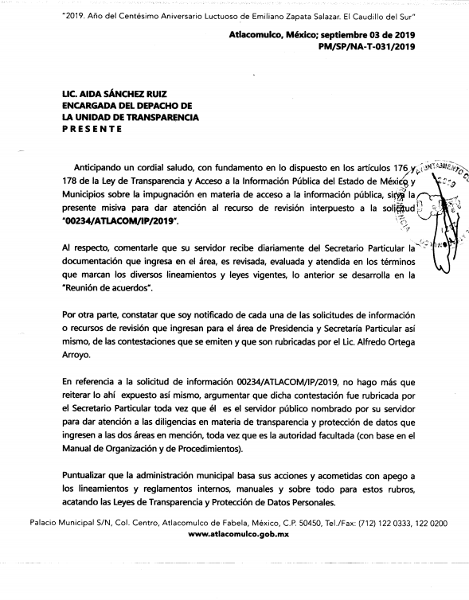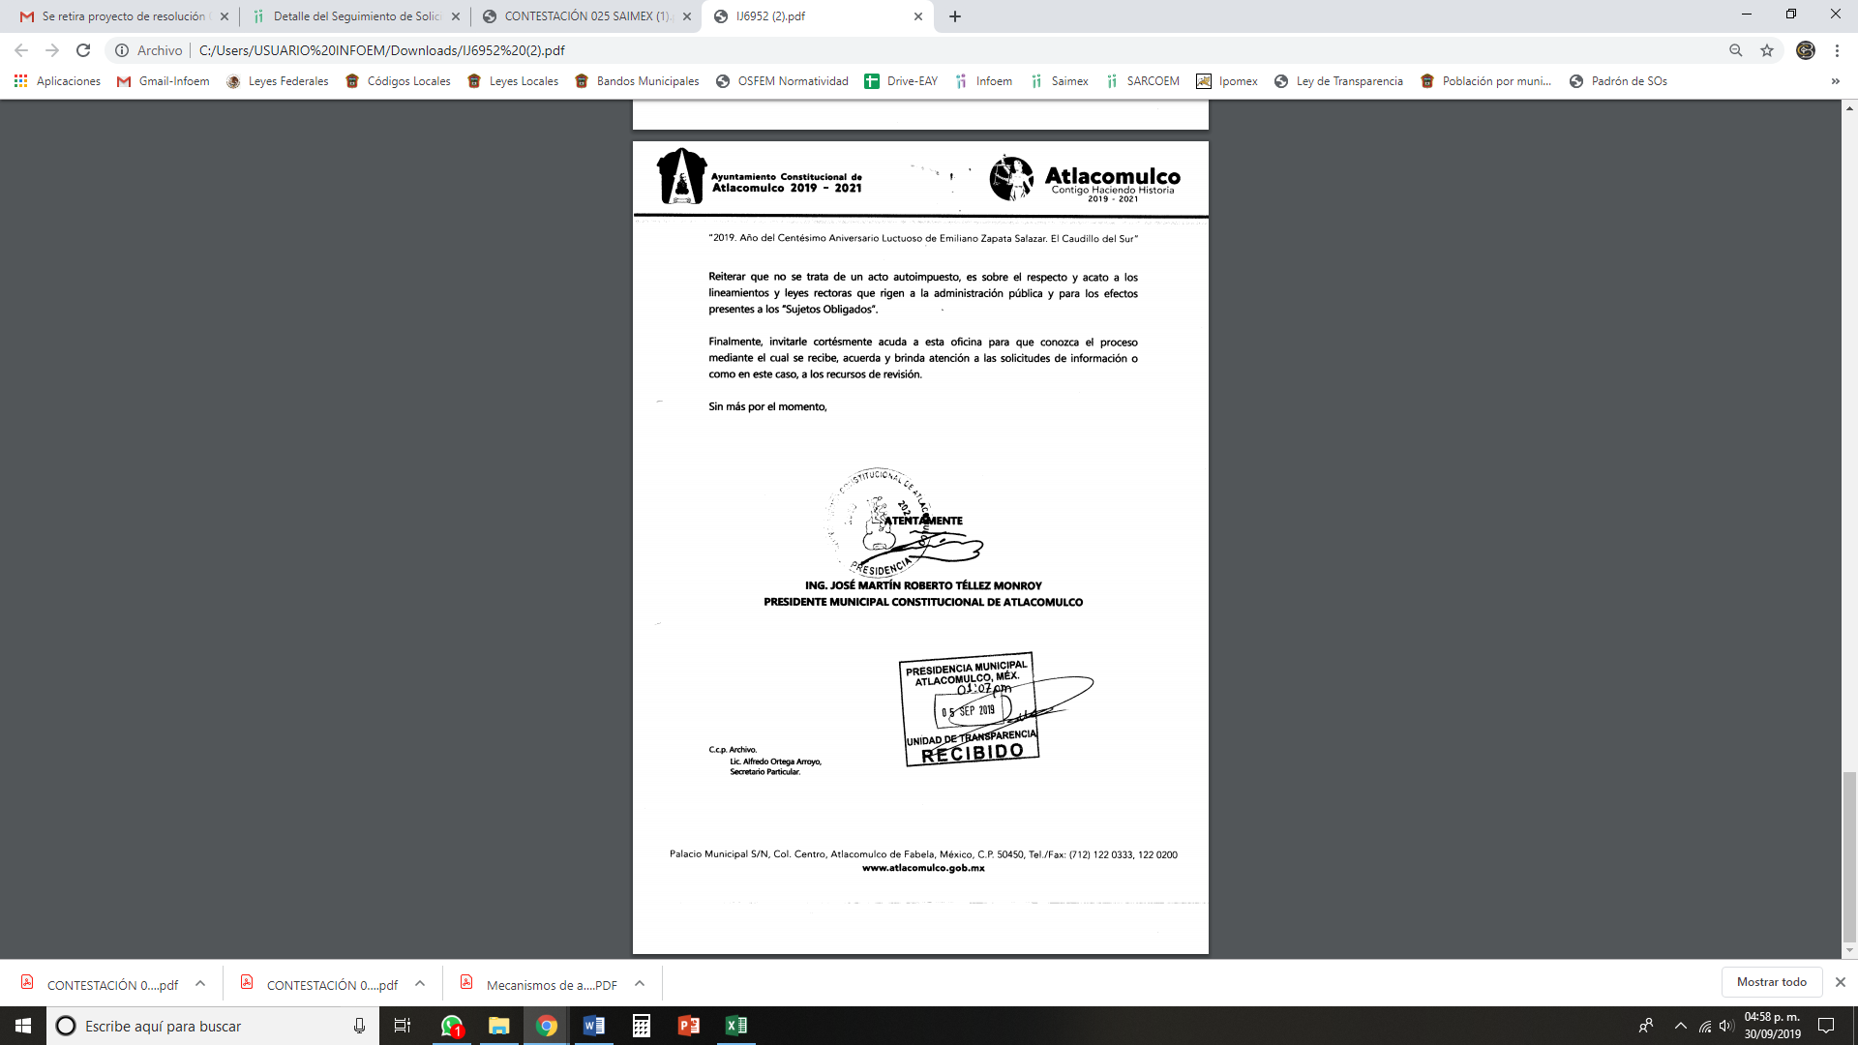
Cabe mencionarse, que esta Ponencia Resolutora, mediante acuerdo de fecha dieciocho de septiembre de dos mil diecinueve, hizo del conocimiento de la particular el Informe Justificado, pues estimó que se actualizó lo dispuesto por el artículo 185, fracción III de la Ley de Transparencia y Acceso a la Información Pública del Estado de México y Municipios.
- Una vez analizado el estado procesal que guardaba el expediente, en fecha veintiséis de septiembre de dos mil diecinueve, la Comisionada Ponente acordó el cierre de instrucción; así como, la remisión del mismo a efecto de ser resuelto, de conformidad con lo establecido en el artículo 185, fracciones VI y VIII de la Ley de Transparencia y Acceso a la Información Pública del Estado de México y Municipios; y,
CONSIDERANDO
- Competencia. Este Instituto de Transparencia, Acceso a la Información Pública y Protección de Datos Personales del Estado de México y Municipios, es competente para conocer y resolver el presente recurso, conforme a lo dispuesto en el artículo 6, Apartado A, de la Constitución Política de los Estados Unidos Mexicanos; el artículo 5, párrafos vigésimo segundo, vigésimo tercero y vigésimo cuarto, fracciones IV y V, de la Constitución Política del Estado Libre y Soberano de México; los artículos 2, fracción II, 13, 29, 36, fracciones I y II, 176, 178, 179, 181, párrafo tercero y 185, de la Ley de Transparencia y Acceso a la Información Pública del Estado de México y Municipios, y los artículos 9, fracciones I y XXIV y 11 del Reglamento Interior del Instituto de Transparencia, Acceso a la Información Pública y Protección de Datos Personales del Estado de México y Municipios.
- Interés. El recurso de revisión fue interpuesto por parte legítima en atención a que fue presentado por LA RECURRENTE, quien formuló la solicitud de información pública número 00234/ATLACOM/IP/2019.
- Oportunidad. El recurso de revisión fue interpuesto dentro del plazo de quince días hábiles, contados a partir del día siguiente al en que LA RECURRENTE tuvo conocimiento de la respuesta impugnada; tal y como, lo prevé el artículo 178 de la Ley de Transparencia y Acceso a la Información Pública del Estado de México y Municipios, que establece:

“Artículo 178. El solicitante podrá interponer, por sí mismo o a través de su representante, de manera directa o por medios electrónicos, recurso de revisión ante el Instituto o ante la Unidad de Transparencia que haya conocido de la solicitud dentro de los quince días hábiles, siguientes a la fecha de la notificación de la respuesta.

A falta de respuesta del sujeto obligado, dentro de los plazos establecidos en esta Ley, a una solicitud de acceso a la información pública, el recurso podrá ser interpuesto en cualquier momento, acompañado con el documento que pruebe la fecha en que presentó la solicitud.

En el caso de que se interponga ante la Unidad de Transparencia, ésta deberá remitir el recurso de revisión al Instituto a más tardar al día siguiente de haberlo recibido.”
En esa tesitura, atendiendo a que EL SUJETO OBLIGADO notificó la respuesta a la solicitud de acceso a la información pública el día veintinueve de agosto de dos mil diecinueve; así, el plazo de quince días hábiles que el artículo 178 de la Ley de la materia otorga a LA RECURRENTE para presentar el respectivo recurso de revisión, transcurrió del treinta de agosto al diecinueve de septiembre de dos mil diecinueve, sin contemplar en el cómputo los días treinta y uno de agosto, uno, siete, ocho, catorce y quince de septiembre de dos mil diecinueve, por corresponder a sábados y domingos, considerados como días inhábiles, en términos del artículo 3, fracción X de la Ley de Transparencia y Acceso a la Información Pública del Estado de México y Municipios; así como, el día dieciséis de septiembre de dos mil diecinueve, por ser considerado como suspensión de labores; de conformidad con el Calendario Oficial en Materia de Transparencia, Acceso a la Información Pública y Protección de Datos Personales del Estado de México y Municipios, para el año dos mil diecinueve y enero de dos mil veinte, publicado en el Periódico Oficial “Gaceta del Gobierno” el diecinueve de diciembre de dos mil dieciocho.
Si bien es cierto que, LA RECURRENTE presentó el medio de impugnación al rubro anotado, el mismo día en que se le notificó la respuesta impugnada; no menos cierto es que, ello no implica que su interposición sea extemporánea, en atención a que el artículo 178 de la Ley de Transparencia y Acceso a la Información Pública del Estado de México y Municipios, únicamente establece que el recurso de revisión se ha de promover dentro de los quince días hábiles siguientes de aquel en que LA RECURRENTE tenga conocimiento de la respuesta impugnada; sin embargo, no prohíbe que se presente el mismo día en que ésta le sea notificada; esto es, que no señala que de presentarse el recurso de revisión el mismo día en que se notifica, éste resulte extemporáneo.
En sustento a lo anterior, es aplicable por analogía la Jurisprudencia número 1a./J. 41/2015 (10a.), Décima época, sustentada por la Primera Sala de la Suprema Corte de Justicia de la Nación, visible en la página 569, libro 19, tomo I, de la Gaceta del Semanario Judicial de la Federación, del mes de junio de 2015, cuyo rubro y texto esgrimen:
“RECURSO DE RECLAMACIÓN. SU INTERPOSICIÓN NO ES EXTEMPORÁNEA SI SE REALIZA ANTES DE QUE INICIE EL PLAZO PARA HACERLO.
Conforme al artículo 104, párrafo segundo, de la Ley de Amparo, el recurso de reclamación podrá interponerse por cualquiera de las partes, por escrito, dentro del término de tres días siguientes al en que surta efectos la notificación de la resolución impugnada. Ahora bien, dicho numeral sólo refiere que el aludido medio de defensa no puede hacerse valer después de tres días, por tanto, no impide que el escrito correspondiente se presente antes de iniciado ese término. De ahí que si dicho recurso se interpone antes de que inicie el plazo para hacerlo, su presentación no es extemporánea.
Recurso de reclamación 953/2013. 9 de abril de 2014. Cinco votos de los Ministros Arturo Zaldívar Lelo de Larrea, José Ramón Cossío Díaz, Alfredo Gutiérrez Ortiz Mena, Olga Sánchez Cordero de García Villegas y Jorge Mario Pardo Rebolledo. Ponente: Arturo Zaldívar Lelo de Larrea. Secretaria: Carmina Cortés Rodríguez.
Recurso de reclamación 1067/2014. Raúl Rodríguez Cervantes. 28 de enero de 2015. Cinco votos de los Ministros Arturo Zaldívar Lelo de Larrea, José Ramón Cossío Díaz, Jorge Mario Pardo Rebolledo, Olga Sánchez Cordero de García Villegas y Alfredo Gutiérrez Ortiz Mena. Ponente: Alfredo Gutiérrez Ortiz Mena. Secretaria: Cecilia Armengol Alonso.
Recurso de reclamación 895/2014. 18 de febrero de 2015. Cinco votos de los Ministros Arturo Zaldívar Lelo de Larrea, José Ramón Cossío Díaz, Jorge Mario Pardo Rebolledo, Olga Sánchez Cordero de García Villegas y Alfredo Gutiérrez Ortiz Mena. Ponente: José Ramón Cossío Díaz. Secretario: Rodrigo Montes de Oca Arboleya.
Recurso de reclamación 1164/2014. Paula Abascal Valdez. 18 de febrero de 2015. Cinco votos de los Ministros Arturo Zaldívar Lelo de Larrea, José Ramón Cossío Díaz, Jorge Mario Pardo Rebolledo, Olga Sánchez Cordero de García Villegas y Alfredo Gutiérrez Ortiz Mena. Ponente: José Ramón Cossío Díaz. Secretaria: Lorena Goslinga Remírez.
Recurso de reclamación 1231/2014. 18 de marzo de 2015. Cinco votos de los Ministros Arturo Zaldívar Lelo de Larrea, José Ramón Cossío Díaz, Jorge Mario Pardo Rebolledo, Olga Sánchez Cordero de García Villegas y Alfredo Gutiérrez Ortiz Mena. Ponente: Arturo Zaldívar Lelo de Larrea. Secretario: Saúl Armando Patiño Lara.
Tesis de jurisprudencia 41/2015 (10a.). Aprobada por la Primera Sala de este Alto Tribunal, en sesión privada de veintisiete de mayo de dos mil quince.
Esta tesis se publicó el viernes 19 de junio de 2015 a las 9:30 horas en el Semanario Judicial de la Federación y, por ende, se considera de aplicación obligatoria a partir del lunes 22 de junio de 2015, para los efectos previstos en el punto séptimo del Acuerdo General Plenario 19/2013.” (Sic)
En ese tenor, si el recurso de revisión que nos ocupa, se interpuso el veintinueve de agosto de dos mil diecinueve, éste se encuentra dentro de los márgenes temporales previstos en el precepto legal citado en el párrafo anterior y, por tanto, su interposición se considera oportuna.
- Procedencia del Recurso de Revisión. En atención a que las cuestiones de procedencia son de previo y especial pronunciamiento, en consecuencia, este Órgano Colegiado de oficio analiza la procedencia del Recurso de Revisión al rubro anotado, para tal efecto es conveniente destacar que la particular requirió del SUJETO OBLIGADO lo siguiente:
“ESPERO Y EL SEÑOR PRESIDENTE SE TOME UNOS MINUTOS DE SU VALIOSO TIEMPO PARA LEER LO SIGUIENTE; ADEMAS DE QUE LA RESPUESTA DE LA MISMA DEBERA ESTAR AVALADA POR SU FIRMA. RECIENTEMENTE SALIO UNA PUBLICACION EN UN MEDIO DE COMUNICACION LOCAL SOBRE QUE EL PRESIDENTE ROBERTO TELLEZ, SALIO DEL PAIS PARA REALIZAR UN VIAJE A LA NASA. ENTIENDO QUE POR EL CARGO QUE TIENE, SEA NECESARIO REALIZAR EL VIAJE, MI PREGUNTA ES: EN QUE BENEFICIO AL MUNICIPIO QUE ROBERTO CHAVEZ ALCANTARA, TAMBIEN FUERA AL VIEJE, (YA QUE ÉL SALE EN LA FOTOGRAFIA QUE CIRCULO EN LOS MEDIOS), COMO ES BIEN SABIDO POR EL PROPIO ROBERTO TELLEZ QUE EL SEÑOR ROBERTO CHAVEZ NO CUENTA CON EL PERFIL, CONOCIMIENTOS YA QUE SU RAMO ES EL "COMERCIO", O A MENOS QUE ESTE SEÑOR, TENGA NOCION DE ASTRONOMIA O QUE HAYA TOMADO UN CURSO INTENSIVO EN ESE TEMA, POR QUE DE NO SER ASI, FUE UN GASTO TIRADO A LA BASURA QUE EL TAMBIEN HAYA VIAJADO. SEÑOR PRESIDENTE, SI USTED QUIERE DEJAR HUELLA EN EL MUNICIPIO, POR FAVOR RODÉESE DE PERSONAS PREPARADAS, QUE YA TENGAN CONOCIMIENTOS EN EL SERVICIO PÚBLICO, PERSONAS QUE REALMENTE LE ACONSEJEN SOBRE COMO SE MANEJA UNA ADMINISTRACION PUBLICA MUNICIPAL, YA QUE NO ES POSIBLE QUE PERSONAJES COMO CRISTIAN ALVAREZ, JOSE CUAUHTEMOC OLVERA, ROBERTO CHAVEZ, ISRAEL VALDES, (SOLO POR MENCIONAR ALGUNOS), SEAN LAS PERSONAS QUE LE APOYEN EN LA TOMA DE DECISIONES QUE ATLACOMULCO REQUIERE, ESO SIN CONTAR QUE EL SEÑOR ROBERTO CHAVEZ TAMBIEN PROVEE DE MATERIALES AL AYUNTAMIENTO, DE MANERA INDIRECTA.” (Sic)
Al respecto, EL SUJETO OBLIGADO respondió a la particular mediante la remisión de los documentos descritos en el Resultando III de la presente resolución.
Inconforme con dicha respuesta, la hoy RECURRENTE interpuso el medio de defensa de mérito, en el cual, expresó que “SEÑOR PRESIDENTE, TAL PARECE QUE SU SECRETARIO PARTICULAR LE OCULTA LA INFORMACION O BIEN, TRATA DE "PROTEGER A ALGUIEN", YA QUE EN DICHA SOLICITUD 00234/ATLACOM...., SOLICITE QUE USTED FIRMARA LA RESPUESTA, PERO SU SECRETARIO PARTICULAR, HACE LO QUE SE LE DA LA GANA, RAZON POR LA QUE USTED DEBERIA ESTAR MAS AL PENDIENTE DE LO QUE ALFREDO ORTEGA ARROYO HACE EN LA SECRETARIA PARTICULAR.POR LO QUE ESPERO Y ATIENDAN COMO ES DEBIDO DICHA SOLICITUD.” (Sic)
Posteriormente, EL SUJETO OBLIGADO rindió su Informe Justificado, en el cual reiteró su respuesta y, además, manifestó las razones por las cuales la respuesta fue firmada por el Secretario Particular del Presidente Municipal.
Se precisa que, LA RECURRENTE no presentó manifestaciones, alegatos ni ofreció medios de prueba que a su derecho convinieran.
Bajo ese contexto, este Instituto analizó la solicitud de origen y advirtió que el presente recurso de revisión resulta improcedente, toda vez que el requerimiento de información no constituye el ejercicio del derecho de acceso a la información.
Primeramente, cabe destacarse que las expresiones vertidas por la particular inherentes a: “ESPERO Y EL SEÑOR PRESIDENTE SE TOME UNOS MINUTOS DE SU VALIOSO TIEMPO PARA LEER LO SIGUIENTE; ADEMAS DE QUE LA RESPUESTA DE LA MISMA DEBERA ESTAR AVALADA POR SU FIRMA. RECIENTEMENTE SALIO UNA PUBLICACION EN UN MEDIO DE COMUNICACION LOCAL SOBRE QUE EL PRESIDENTE ROBERTO TELLEZ, SALIO DEL PAIS PARA REALIZAR UN VIAJE A LA NASA. ENTIENDO QUE POR EL CARGO QUE TIENE, SEA NECESARIO REALIZAR EL VIAJE … COMO ES BIEN SABIDO POR EL PROPIO ROBERTO TELLEZ QUE EL SEÑOR ROBERTO CHAVEZ NO CUENTA CON EL PERFIL, CONOCIMIENTOS YA QUE SU RAMO ES EL "COMERCIO", O A MENOS QUE ESTE SEÑOR, TENGA NOCION DE ASTRONOMIA O QUE HAYA TOMADO UN CURSO INTENSIVO EN ESE TEMA, POR QUE DE NO SER ASI, FUE UN GASTO TIRADO A LA BASURA QUE EL TAMBIEN HAYA VIAJADO. SEÑOR PRESIDENTE, SI USTED QUIERE DEJAR HUELLA EN EL MUNICIPIO, POR FAVOR RODÉESE DE PERSONAS PREPARADAS, QUE YA TENGAN CONOCIMIENTOS EN EL SERVICIO PÚBLICO, PERSONAS QUE REALMENTE LE ACONSEJEN SOBRE COMO SE MANEJA UNA ADMINISTRACION PUBLICA MUNICIPAL, YA QUE NO ES POSIBLE QUE PERSONAJES COMO CRISTIAN ALVAREZ, JOSE CUAUHTEMOC OLVERA, ROBERTO CHAVEZ, ISRAEL VALDES, (SOLO POR MENCIONAR ALGUNOS), SEAN LAS PERSONAS QUE LE APOYEN EN LA TOMA DE DECISIONES QUE ATLACOMULCO REQUIERE, ESO SIN CONTAR QUE EL SEÑOR ROBERTO CHAVEZ TAMBIEN PROVEE DE MATERIALES AL AYUNTAMIENTO, DE MANERA INDIRECTA..” (Sic) se trata de manifestaciones unilaterales subjetivas de LA RECURRENTE, en ejercicio del derecho de libertad de expresión, las cuales resultan inatendibles, ya que este Instituto en términos del artículo 36 de la Ley de Transparencia y Acceso a la Información Pública del Estado de México y Municipios y de las demás disposiciones jurídicas aplicables, carece de facultades para pronunciarse sobre las mismas.
No obstante, esta Ponencia Resolutora no es omisa en señalar que, el derecho constitucional del ejercicio de la libertad de expresión, no implica para los particulares el uso de frases y expresiones que sean absolutamente vejatorias, que sean ofensivas u oprobiosas, según el contexto, o bien, impertinentes para expresar opiniones o informaciones, teniendo relación o no con lo manifestado, por lo que, insta al RECURRENTE para que se conduzca con respeto en sus expresiones. En apoyo a lo anterior, resulta aplicable por analogía la Jurisprudencia con número de registro 2003302, de la Décima Época, sustentada por la Primera Sala de la Suprema Corte de Justicia de la Nación, visible en la página 537, libro XIX, Tomo 1, de abril de 2013, del Semanario Judicial de la Federación y su Gaceta, la cual es del tenor literal siguiente:
“LIBERTAD DE EXPRESIÓN. LA CONSTITUCIÓN NO RECONOCE EL DERECHO AL INSULTO. Si bien es cierto que cualquier individuo que participe en un debate público de interés general debe abstenerse de exceder ciertos límites, como el respeto a la reputación y a los derechos de terceros, también lo es que está permitido recurrir a cierta dosis de exageración, incluso de provocación, es decir, puede ser un tanto desmedido en sus declaraciones, y es precisamente en las expresiones que puedan ofender, chocar, perturbar, molestar, inquietar o disgustar donde la libertad de expresión resulta más valiosa. Así pues, no todas las críticas que supuestamente agravien a una persona, grupo, o incluso a la sociedad o al Estado pueden ser descalificadas y objeto de responsabilidad legal, aunque el uso de la libertad de expresión para criticar o atacar mediante el empleo de términos excesivamente fuertes y sin articular una opinión, puede conllevar una sanción que no resultaría violatoria de la libertad de expresión. En este sentido, es importante enfatizar que la Constitución Política de los Estados Unidos Mexicanos no reconoce un derecho al insulto o a la injuria gratuita, sin embargo, tampoco veda expresiones inusuales, alternativas, indecentes, escandalosas, excéntricas o simplemente contrarias a las creencias y posturas mayoritarias, aun cuando se expresen acompañadas de expresiones no verbales, sino simbólicas. Consecuentemente, el derecho al honor prevalece cuando la libertad de expresión utiliza frases y expresiones que están excluidas de protección constitucional, es decir, cuando sean absolutamente vejatorias, entendiendo como tales las que sean: a) ofensivas u oprobiosas, según el contexto; y, b) impertinentes para expresar opiniones o informaciones, según tengan o no relación con lo manifestado. Respecto del citado contexto, su importancia estriba en que la situación política o social de un Estado y las circunstancias concurrentes a la publicación de la nota pueden disminuir la significación ofensiva y aumentar el grado de tolerancia.
Amparo directo 28/2010. Demos, Desarrollo de Medios, S.A. de C.V. 23 de noviembre de 2011. Mayoría de cuatro votos. Disidente: Guillermo I. Ortiz Mayagoitia, quien reservó su derecho a formular voto particular; José Ramón Cossío Díaz reservó su derecho a formular voto concurrente. Ponente: Arturo Zaldívar Lelo de Larrea. Secretario: Javier Mijangos y González.
Amparo directo 25/2010. Eduardo Rey Huchim May. 28 de marzo de 2012. Unanimidad de cuatro votos. Ausente: Guillermo I. Ortiz Mayagoitia. Ponente: Olga Sánchez Cordero de García Villegas. Secretaria: Rosalía Argumosa López.
Amparo directo 26/2010. Rubén Lara León. 28 de marzo de 2012. Unanimidad de cuatro votos. Ausente: Guillermo I. Ortiz Mayagoitia. Ponente: Olga Sánchez Cordero de García Villegas. Secretario: Francisco Octavio Escudero Contreras.
Amparo directo 8/2012. Arrendadora Ocean Mexicana, S.A. de C.V. y otros. 4 de julio de 2012. Mayoría de cuatro votos. Disidente: Guillermo I. Ortiz Mayagoitia; José Ramón Cossío Díaz reservó su derecho para formular voto concurrente; Olga Sánchez Cordero de García Villegas también reservó su derecho a formular voto concurrente por lo que respecta al apartado XI. Ponente: Arturo Zaldívar Lelo de Larrea. Secretario: Javier Mijangos y González.
Amparo directo 16/2012. Federico Humberto Ruiz Lomelí. 11 de julio de 2012. Cinco votos; José Ramón Cossío Díaz, Olga Sánchez Cordero de García Villegas y Arturo Zaldívar Lelo de Larrea reservaron su derecho a formular voto concurrente. Ponente: Jorge Mario Pardo Rebolledo. Secretaria: Rosa María Rojas Vértiz Contreras.
Tesis de jurisprudencia 31/2013 (10a.). Aprobada por la Primera Sala de este Alto Tribunal, en sesión privada de veintisiete de febrero de dos mil trece.”
(Énfasis añadido)
Ahora bien, respecto a la solicitud de la particular consistente en “…EN QUE BENEFICIO AL MUNICIPIO QUE ROBERTO CHAVEZ ALCANTARA, TAMBIEN FUERA AL VIEJE…” (Sic), este Instituto como ente garante del derecho de acceso a la información observó que se trata del ejercicio de un derecho de petición.
Bajo ese contexto, es importante dejar en claro lo que debe entenderse por derecho de petición y por derecho de acceso a la información pública.
Por lo que respecta a la definición de Derecho de Petición, el Maestro Ignacio Burgoa Orihuela refiere:
“…es un Derecho Público subjetivo individual de la Garantía Respectiva Consagrada en el Artículo 8 de la Ley Fundamental. En tal virtud, la persona tiene la facultad de acudir a cualquier autoridad, formulando una solicitud o instancia escrito de cualquier índole, la cual adopta, específicamente, el carácter de simple petición administrativa, acción o recurso, etc. “(sic)
Por su parte, David Cienfuegos Salgado, concibe al derecho de petición como:
“El derecho de toda persona a ser escuchado por quienes ejercen el poder público.” (Sic)
Al respecto, para diferenciar el derecho de petición del derecho de acceso a la información, resulta conducente señalar que José Guadalupe Robles, conceptualiza el derecho a la información como:
“Un derecho fundamental tanto de carácter individual como colectivo, cuyas limitaciones deben estar establecidas en la ley, así como una garantía de que la información sea transmitida con claridad y objetividad, por cuanto a que es un bien jurídico que coadyuva al desarrollo de las personas y a la formación de opinión pública de calidad para poder participar y luego influir en la vida pública.” (Sic)
Ahora bien, el derecho de acceso a la información pública por disposición del artículo 4 de la Ley de Transparencia y Acceso a la Información Pública del Estado de México y Municipios es la prerrogativa de las personas para buscar, difundir, investigar, recabar, recibir y solicitar información pública.
Por ello, el derecho de acceso a la información pública implica el conocimiento de los particulares de la información contenida en los documentos que posean los órganos del Estado; incluso, se impone la obligación a las autoridades de preservar sus documentos en archivos administrativos actualizados.
Por tanto, para que los Sujetos Obligados hagan efectivo este derecho deben poner a disposición de los particulares los documentos en los que conste el ejercicio de sus atribuciones legales o que por cualquier circunstancia obre en sus archivos, en virtud de que toda la información generada, obtenida, adquirida, transformada, administrada o en posesión de los Sujetos Obligados es pública y accesible de manera permanente para cualquier persona, en los términos y condiciones que se establezcan en los tratados internacionales de los que el Estado mexicano sea parte, en la Ley General de Transparencia y Acceso a la Información Pública, la Ley de Transparencia vigente en nuestra Entidad y demás disposiciones de la materia, privilegiando el principio de máxima publicidad de la información.
En esa tesitura, los Sujetos Obligados deberán poner en práctica, políticas y programas de acceso a la información que se apeguen a criterios de publicidad, veracidad, oportunidad, precisión y suficiencia en beneficio de los solicitantes.
Lo anterior, tiene sustento en los artículos 3, fracciones XI y XXII; 4; 11 y 12 de la Ley de Transparencia y Acceso a la Información Pública del Estado de México y Municipios:
“Artículo 3. Para los efectos de la presente Ley se entenderá por: …
…
XI. Documento: Los expedientes, reportes, estudios, actas, resoluciones, oficios, correspondencia, acuerdos, directivas, directrices, circulares, contratos, convenios, instructivos, notas, memorandos, estadísticas o bien, cualquier otro registro que documente el ejercicio de las facultades, funciones y competencias de los sujetos obligados, sus servidores públicos e integrantes, sin importar su fuente o fecha de elaboración. Los documentos podrán estar en cualquier medio, sea escrito, impreso, sonoro, visual, electrónico, informático u holográfico;
…
XXII. Información de interés público: Se refiere a la información que resulta relevante o beneficiosa para la sociedad y no simplemente de interés individual, cuya divulgación resulta útil para que el público comprenda las actividades que llevan a cabo los sujetos obligados;
Artículo 4. El derecho humano de acceso a la información pública es la prerrogativa de las personas para buscar, difundir, investigar, recabar, recibir y solicitar información pública, sin necesidad de acreditar personalidad ni interés jurídico.
Toda la información generada, obtenida, adquirida, transformada, administrada o en posesión de los sujetos obligados es pública y accesible de manera permanente a cualquier persona, en los términos y condiciones que se establezcan en los tratados internacionales de los que el Estado mexicano sea parte, en la Ley General, la presente Ley y demás disposiciones de la materia, privilegiando el principio de máxima publicidad de la información. Solo podrá ser clasificada excepcionalmente como reservada temporalmente por razones de interés público, en los términos de las causas legítimas y estrictamente necesarias previstas por esta Ley.
Los sujetos obligados deben poner en práctica, políticas y programas de acceso a la información que se apeguen a criterios de publicidad, veracidad, oportunidad, precisión y suficiencia en beneficio de los solicitantes.
Artículo 11.- Los Sujetos Obligados sólo proporcionarán la información que generen en el ejercicio de sus atribuciones.
Artículo 12. Quienes generen, recopilen, administren, manejen, procesen, archiven o conserven información pública serán responsables de la misma en los términos de las disposiciones jurídicas aplicables.
Los sujetos obligados sólo proporcionarán la información pública que se les requiera y que obre en sus archivos y en el estado en que ésta se encuentre. La obligación de proporcionar información no comprende el procesamiento de la misma, ni el presentarla conforme al interés del solicitante; no estarán obligados a generarla, resumirla, efectuar cálculos o practicar investigaciones..”
(Énfasis añadido)
De una interpretación sistemática de los artículos anteriores, se puede advertir que el ejercicio del derecho de acceso a la información pública se centra en la potestad de los particulares para conocer el contenido de los documentos que obren en los archivos de los Sujetos Obligados, ya sea porque los generen, administren o simplemente los posean en el ejercicio de sus atribuciones.
Para ello, la Ley de la materia otorga la calidad de documento a los expedientes, reportes, estudios, actas, resoluciones, oficios, correspondencia, acuerdos, directivas, directrices, circulares, contratos, convenios, instructivos, notas, memorandos, estadísticas o bien, cualquier otro registro que documente el ejercicio de las facultades, funciones y competencias de los sujetos obligados, sus servidores públicos e integrantes, sin importar su fuente o fecha de elaboración. Los documentos podrán estar en cualquier medio, sea escrito, impreso, sonoro, visual, electrónico, informático u holográfico.
Por otro lado, si bien es cierto que la Constitución y la Ley de la materia otorgan a los particulares el derecho de acceder a los documentos generados o en posesión de las autoridades; también lo es, que la obligación de proporcionar información no comprende el procesamiento de la misma, ni el presentarla conforme al interés del solicitante ya que no estarán constreñidos a generarla, resumirla, efectuar cálculos o practicar investigaciones.
Aunado a lo anterior, el doctrinario Ernesto Villanueva Villanueva define al derecho de acceso a la información como:
“la prerrogativa de la persona para acceder a datos, registros y todo tipo de informaciones en poder de entidades públicas y empresas privadas que ejercen gasto público o cumplen funciones de autoridad, con las excepciones taxativas que establezca la ley en una sociedad democrática.” (Sic)
Consecuentemente, se puede concluir que la distinción entre el derecho de petición y el derecho de acceso a la información pública estriba principalmente en que, en el primero de ellos, la pretensión del peticionario consiste generalmente en obligar a la autoridad responsable a que actúe en el sentido de contestar lo solicitado, mientras que, en el segundo supuesto, la solicitud de acceso a la información pública se encamina primordialmente a permitir el acceso a datos, registros y todo tipo de información pública que conste en documentos, sea generada o se encuentre en posesión de la autoridad.
Así las cosas, debe señalarse que en la presentación de la solicitud de acceso a la información, LA RECURRENTE solicitó una razón o bien razonamiento por parte del SUJETO OBLIGADO mediante la realización de cuestionamientos, entendiéndose por éstos la definición de la Real Academia de la Lengua Española que dice:
“Por qué.
1. loc. adv. Por cuál razón, causa o motivo. ¿Por qué te agrada la compañía de un hombre como ese? No acierto a explicarme por qué le tengo tanto cariño.
Razón.
(Del lat. ratĭo, -ōnis).
1. f. Facultad de discurrir.
2. f. Acto de discurrir el entendimiento.
3. f. Palabras o frases con que se expresa el discurso.
4. f. Argumento o demostración que se aduce en apoyo de algo.
Razonamiento.
1. m. Acción y efecto de razonar.
2. m. Serie de conceptos encaminados a demostrar algo o a persuadir o mover a oyentes o lectores.”
Por lo que, la entrega de una razón o un razonamiento por parte del SUJETO OBLIGADO no es algo que la ley establezca como atribución, derecho o facultad; pues ello implicaría un juicio de valor referente a un cuestionamiento realizado, los cuales, al constituir interrogantes, inquietudes y manifestaciones se satisfacen vía derecho de petición.
En virtud de lo anteriormente expuesto, este Instituto determina que el presente recurso de revisión es improcedente, en atención a que no actualiza ninguno de los supuestos de procedencia que marca el artículo 179 de la Ley Sustantiva; tal y como se aprecia a continuación:
“Artículo 179. El recurso de revisión es un medio de protección que la Ley otorga a los particulares, para hacer valer su derecho de acceso a la información pública, y procederá en contra de las siguientes causas:
I. La negativa a la información solicitada;
II. La clasificación de la información;
III. La declaración de inexistencia de la información;
IV. La declaración de incompetencia por el sujeto obligado;
V. La entrega de información incompleta;
VI. La entrega de información que no corresponda con lo solicitado;
VII. La falta de respuesta a una solicitud de acceso a la información;
VIII. La notificación, entrega o puesta a disposición de información en una modalidad o formato distinto al solicitado;
IX. La entrega o puesta a disposición de información en un formato incomprensible y/o no accesible para el solicitante;
X. Los costos o tiempos de entrega de la información;
XI. La falta de trámite a una solicitud;
XII. La negativa a permitir la consulta directa de la información;
XIII. La falta, deficiencia o insuficiencia de la fundamentación y/o motivación en la respuesta; y
XIV. La orientación a un trámite específico.
La respuesta que den los sujetos obligados derivada de la resolución a un recurso de revisión que proceda por las causales señaladas en las fracciones IV, VII, IX, X, XI y XII es susceptible de ser impugnada de nueva cuenta, mediante recurso de revisión, ante el Instituto.”
Por ello, en términos del diverso artículo 191, fracción III de la Ley de Transparencia y Acceso a la Información Pública del Estado de México y Municipios, lo procedente es DESECHAR el medio de impugnación de análisis. Máxime, que los argumentos expuestos permiten a este Órgano Garante determinar que lo solicitado por LA RECURRENTE, en la interposición del recurso de revisión, no es materia de acceso a la información pública.
Así, con fundamento en lo prescrito en los artículos 5, párrafos vigésimo segundo, vigésimo tercero y vigésimo cuarto, fracciones IV y V, de la Constitución Política del Estado Libre y Soberano de México, y los artículos 2, fracción II, 9, 29, 36, fracciones I y II, 176, 178, 179, 181, 185, fracción I, 186, 188 y 191, fracción III de la Ley de Transparencia y Acceso a la Información Pública del Estado de México y Municipios, este Pleno:
RESUELVE
PRIMERO. Se DESECHA por improcedente el presente Recurso de Revisión, en términos del Considerando CUARTO de la presente resolución.
SEGUNDO. Notifíquese al Titular de la Unidad de Transparencia del SUJETO OBLIGADO, para su conocimiento.
TERCERO. Notifíquese a LA RECURRENTE la presente resolución, así como, que, de conformidad con lo establecido en el artículo 196 de la Ley de Transparencia y Acceso a la Información Pública del Estado de México y Municipios, podrá impugnarla vía Juicio de Amparo en los términos de las leyes aplicables.
ASÍ LO RESUELVE, POR UNANIMIDAD DE VOTOS EL PLENO DEL INSTITUTO DE TRANSPARENCIA, ACCESO A LA INFORMACIÓN PÚBLICA Y PROTECCIÓN DE DATOS PERSONALES DEL ESTADO DE MÉXICO Y MUNICIPIOS, CONFORMADO POR LOS COMISIONADOS ZULEMA MARTÍNEZ SÁNCHEZ; EVA ABAID YAPUR; JOSÉ GUADALUPE LUNA HERNÁNDEZ; JAVIER MARTÍNEZ CRUZ Y LUIS GUSTAVO PARRA NORIEGA; EN LA TRIGÉSIMA SÉPTIMA SESIÓN ORDINARIA CELEBRADA EL DÍA NUEVE DE OCTUBRE DE DOS MIL DIECINUEVE, ANTE EL SECRETARIO TÉCNICO DEL PLENO, ALEXIS TAPIA RAMÍREZ.
Zulema Martínez Sánchez
Comisionada Presidenta
(RÚBRICA)
Eva Abaid Yapur  Comisionada  (RÚBRICA) | José Guadalupe Luna Hernández  Comisionado  (RÚBRICA)
Javier Martínez Cruz  Comisionado  (RÚBRICA) | Luis Gustavo Parra Noriega  Comisionado  (RÚBRICA)
Alexis Tapia Ramírez
Secretario Técnico del Pleno
(RÚBRICA)

Esta hoja corresponde a la resolución de fecha nueve de octubre de dos mil diecinueve, emitida en el recurso de revisión número 06952/INFOEM/IP/RR/2019.
YSM/CBO

Se destaca que esta Ponencia Resolutora advirtió el cargo del servidor público, dentro de la información remitida como respuesta, en el Oficio número PM/SP/NA-T-025/2019, de fecha veintiséis de agosto de dos mil diecinueve.

